Министерство науки и высшего образования Российской

Федерации

Федеральное государственное автономное образовательное

учреждение высшего образования

"Национальный исследовательский университет ИТМО»

Факультет программной инженерии и компьютерных наук

Направление подготовки 09.03.04 «Программная инженерия»–

Системное и прикладное программное обеспечение

**Отчёт**

**По лабораторной работе №1**

**«Основные команды ОС семейства UNIX»**

по дисциплине “Основы профессиональной деятельности”

Вариант 96160

­­­

Работу выполнил:

Студент 1 курса, группы Р3113

Поленов Кирилл Александрович

Преподаватель:

Абузов Ярослав Александрович

Задание:

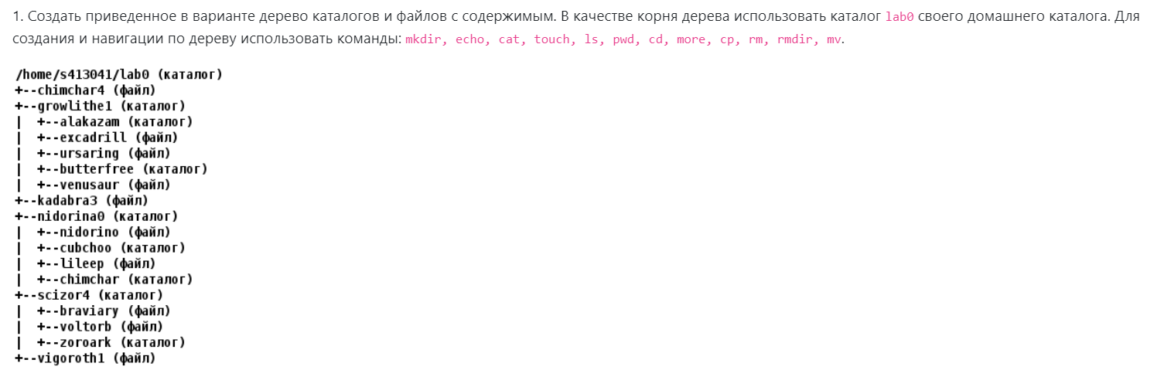

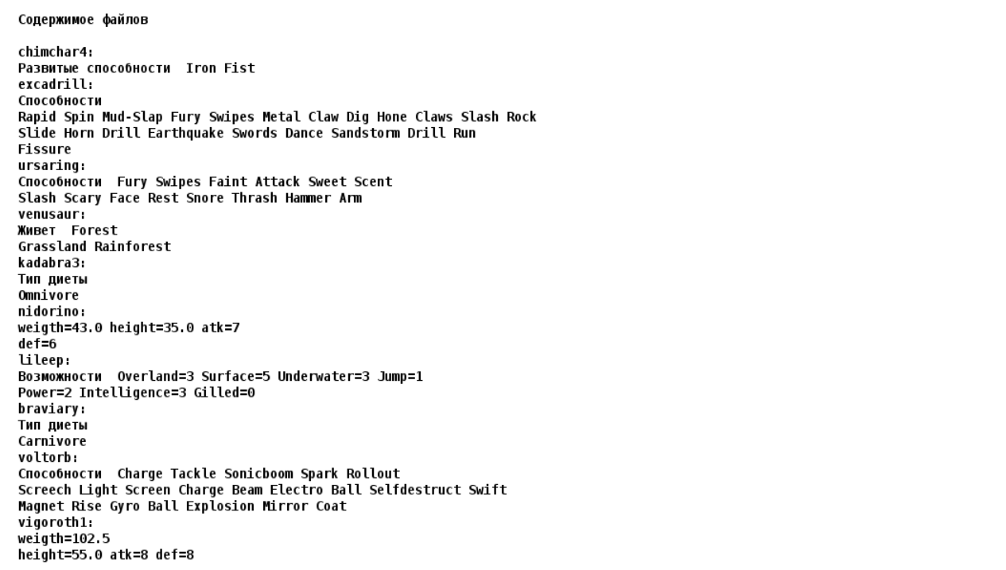

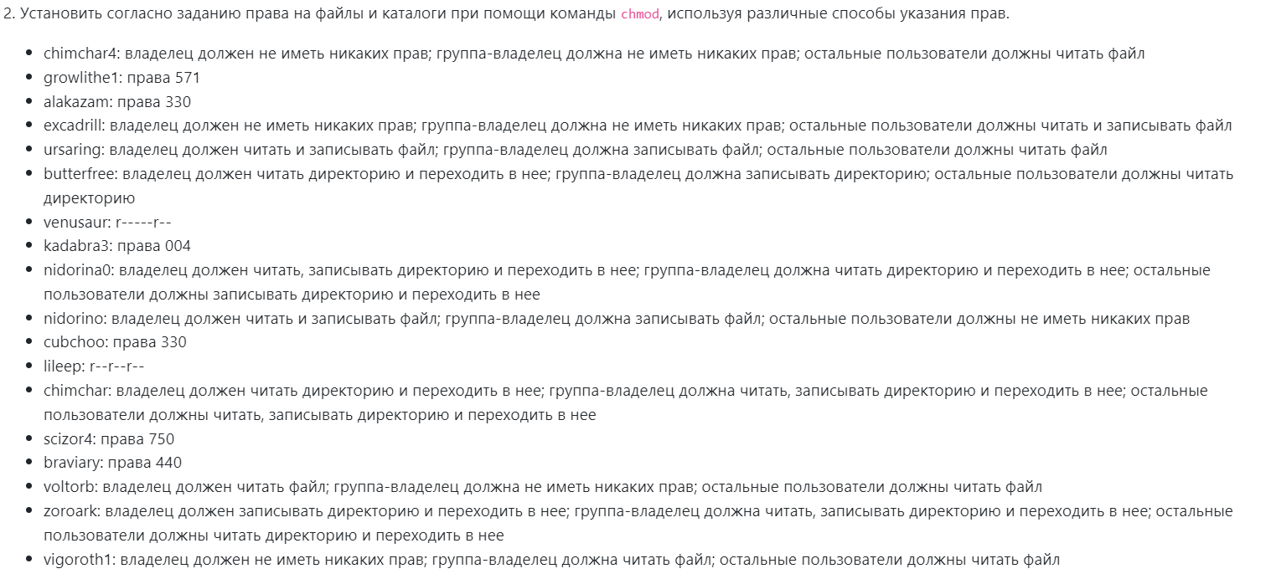

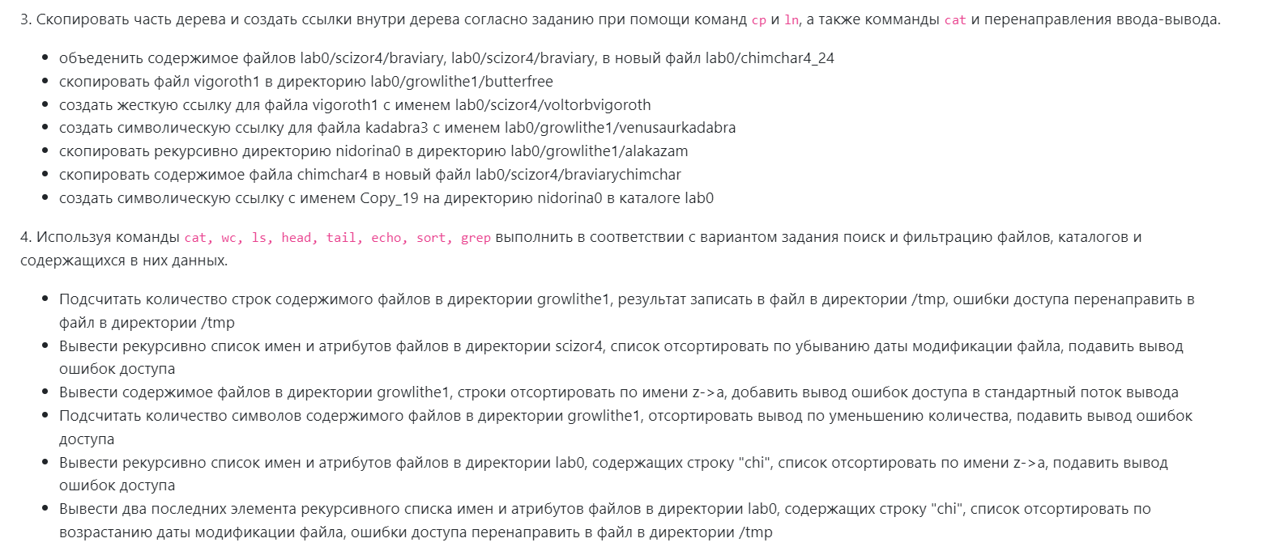

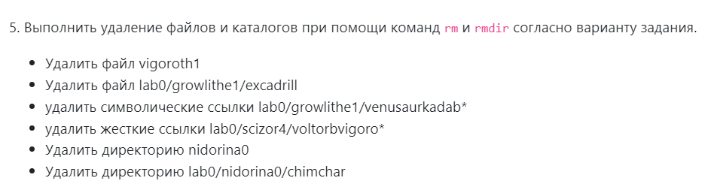

Пошаговое выполнение задания:

Пункт 1:

Скрипт

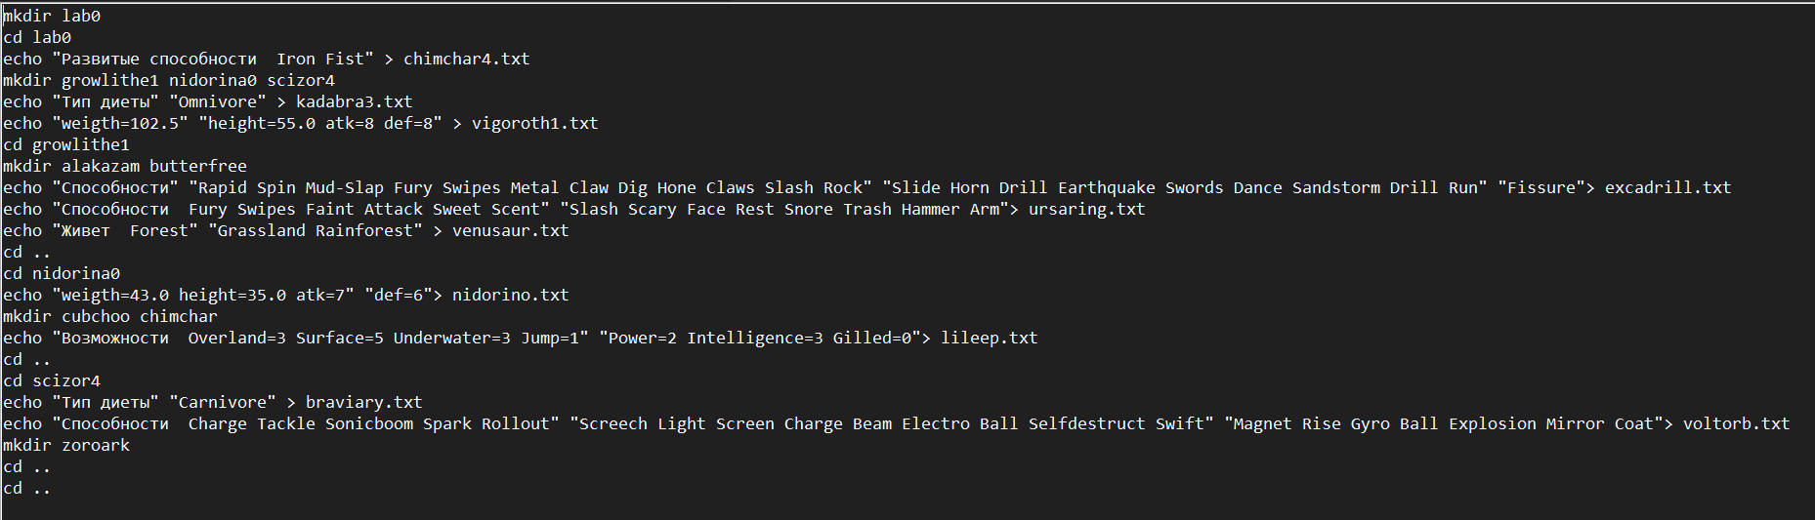

Результат

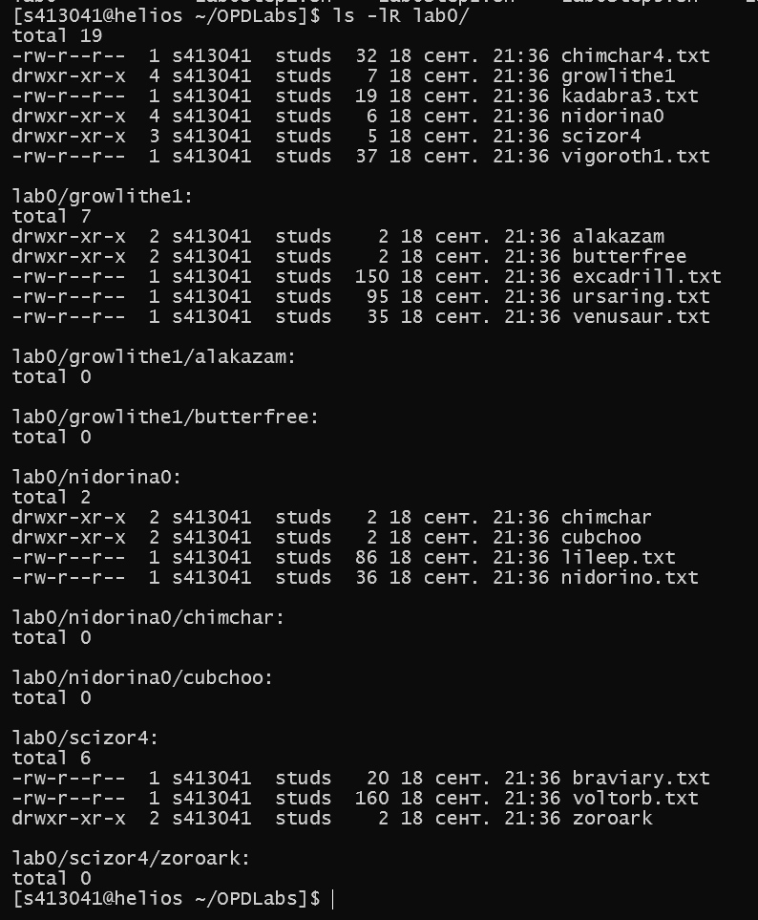

Пункт 2:

Скрипт

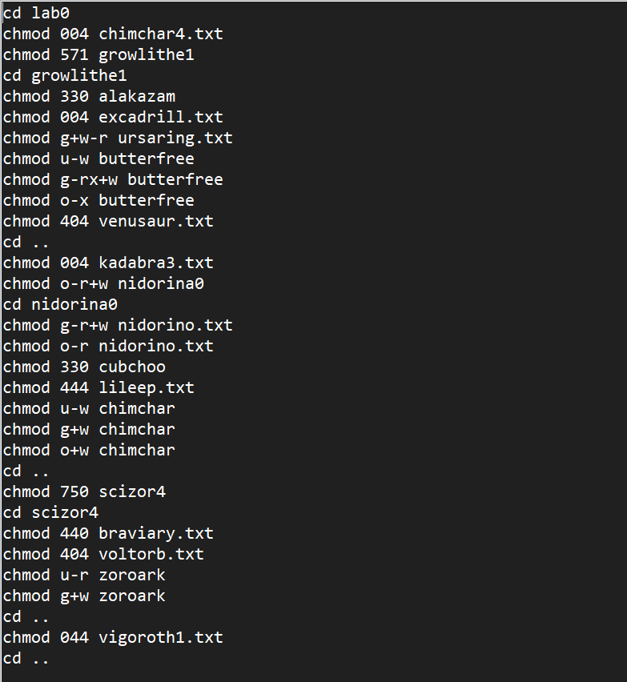

Результат

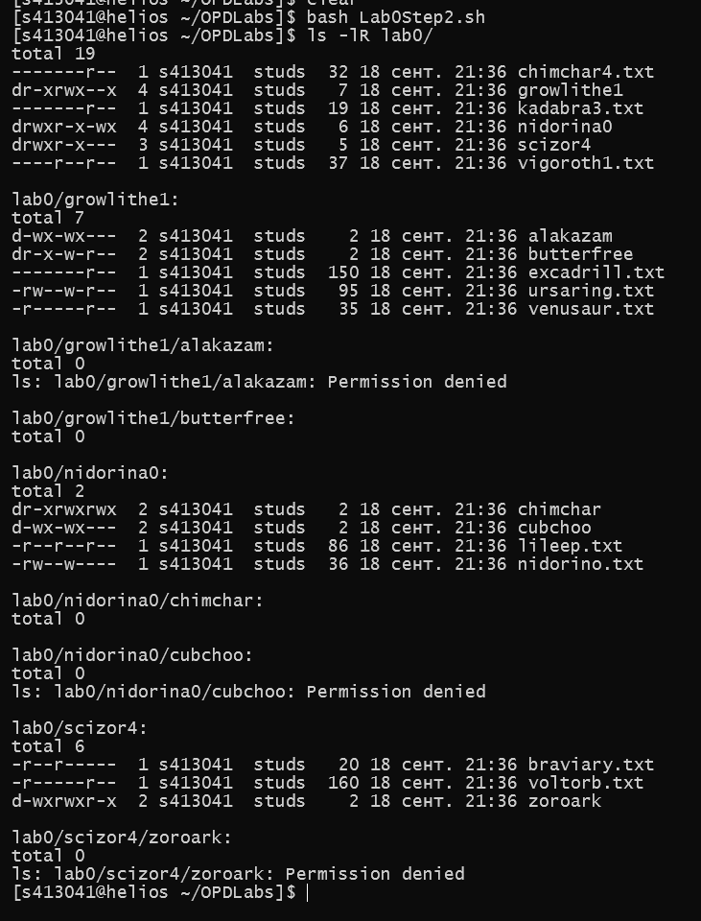

Пункт 3:

Скрипт

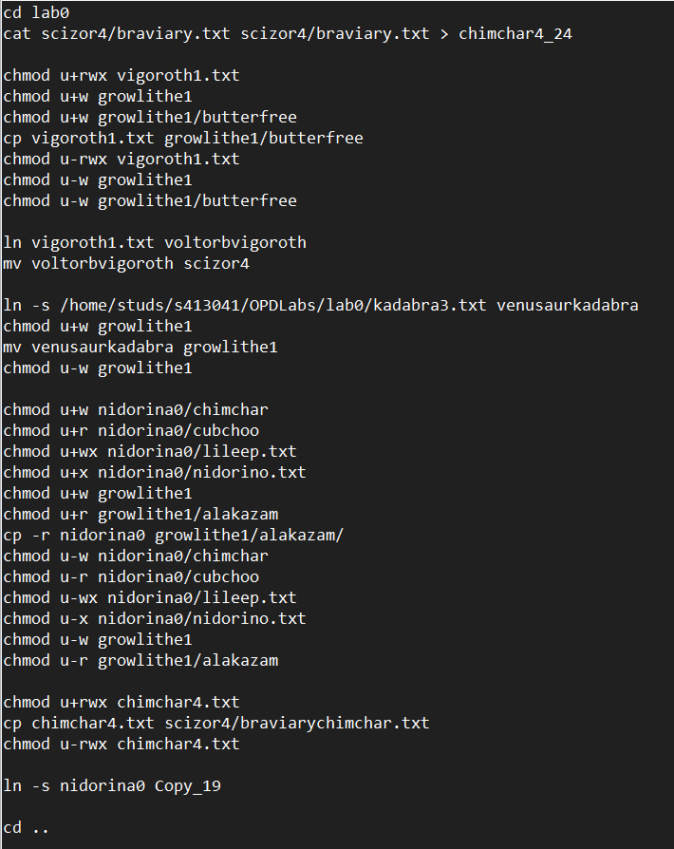

Результат

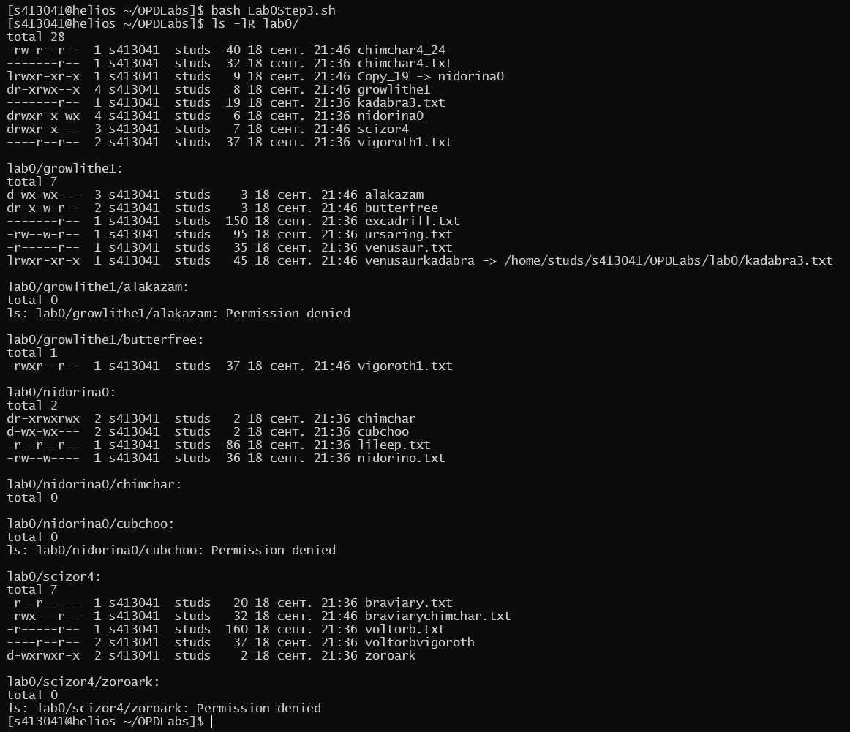

Пункт 4:

Скрипт

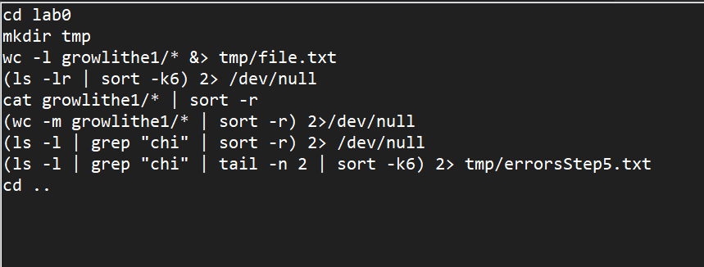

Результат

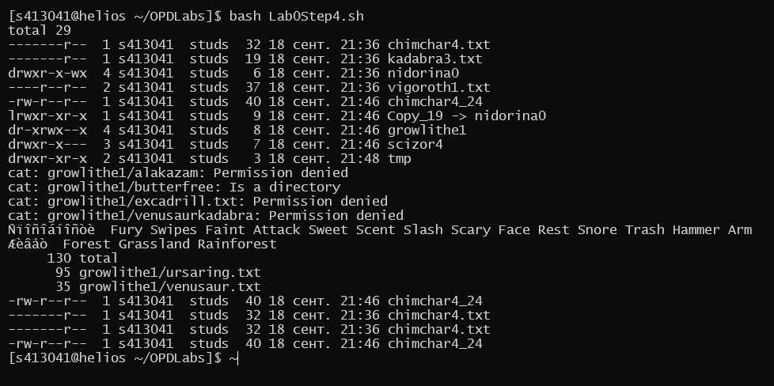

Пункт 5:

Скрипт

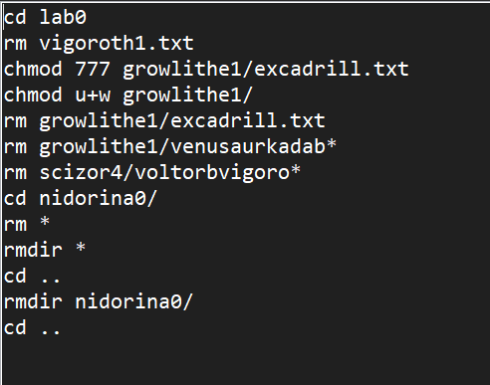

Результат

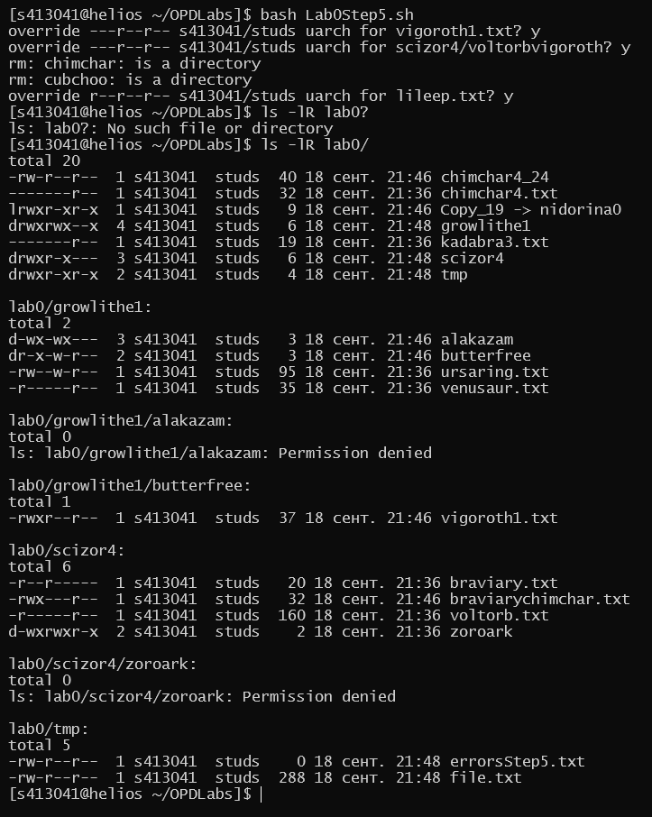

Заключение:

В ходе выполнения данной работы я

* Изучил основные команды терминала UNIX систем
* Научился работать на удалённом сервере
* Познакомился с оболочкой терминала UNIX систем